12.24日讨论总结

# 一、主要问题

1、确定界面的控件、布局排版

2、初步熟悉界面的逻辑结构

# 二、讨论结果

1、讨论过程中参考了软件[ColoX](https://app-colorx.com/)的界面，阅读其软件使用说明书，初步的确定出我们所要制作的界面，ColorX界面和我们设计的界面图样见于附录。

2、我们将测量溶液浓度功能分成两种:

一种是简易模式，即用户只需要上传一张位置溶液浓度的图像，测量完RGB信息后，通过默认好的拟合函数(拟合过程的其他数据在后台中保存并处理)，计算相应的浓度，并画出拟合曲线；

另一种是专业模式，即需要用户上传多张已知浓度的溶液图像，将其浓度——RGB数据记录到一个控件中，用于拟合出函数，再由用户上传的未知浓度的溶液图像测量的RGB，通过前面拟合出的函数计算相应的结果，并画出函数图像。

# 附录

## ColorX界面

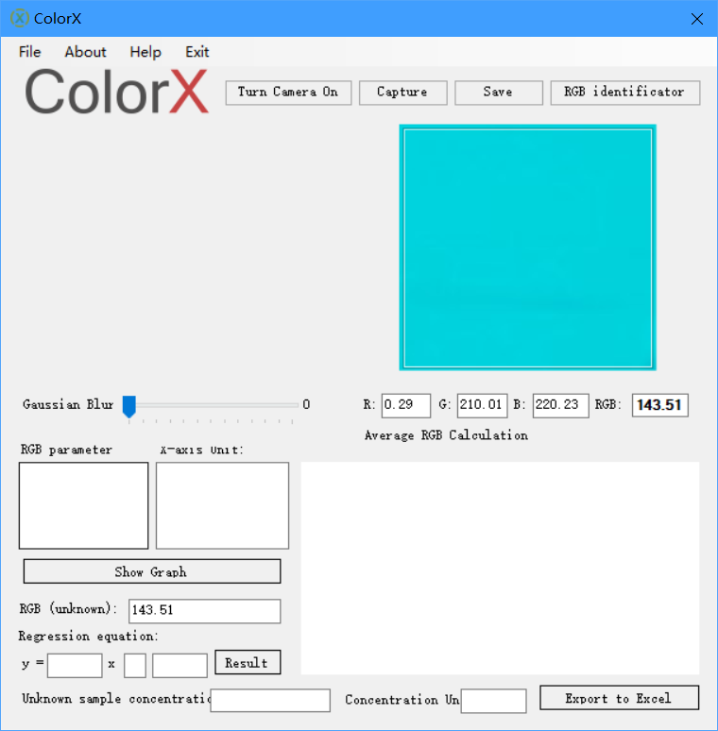

## 设计界面

